متوسطة معمر العربي الجيلالي-الصبحة- المدة: ساعة ونصف
الاختبار الثاني في مادة العلوم الفيزيائية والتكنولوجيا
المستوى: الثانية متوسط السنة الدراسية:2023/2024
الاسم واللقب:......................................القسم:..........
التمرين الأول (6ن):
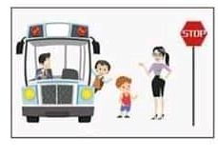
في الصباح بعد وجبة الفطور رافقت الأم ابنيها محمد وعلي إلى محطة الحافلة، انطلقت الحافلة بعد ركوب كل من محمد وعلي بينما بقيت الأم تودعهما وهي واقفة في المحطة.كما توضحه الوثيقة-1-.
1- أكمل الجدول التالي بعبارة ساكن أو متحرك.
السائق | الأم | محمد | المرجع
............ | ............ | .............. | علي
.............. | ............. | ............. | الحافلة
.............. | ............. | ............. | إشارة التوقف

2- صنف الحركات التالية في الجدول الموالي:
الوثيقة1
-حركة مقود السيارة - زجاج السيارة أثناء الفتح - رمي كرة السلة- متزلج على طريق جبلي متعرج - مروحة طائرة الهيلوكوبتر- خروج رصاصة من مسدس.
حركة دورانية | حركة إنسحابية منحنية | حركة إنسحابية مستقيمة
...........................  ........................... | ..............................  .............................. | ..............................  ..............................
التمرين الثاني(6ن):
إليك الوثيقة(2) التالية:
(3)
(2)
(1)
1- أعط عنوان مناسب للتركيب:........................................
2- سم العناصر (1)،(2)،(3)
(1):....................(2):....................(3):...................
الوثيقة2
3- كيف تكون جهة دوران العنصر(3)؟ ولماذا؟ (وضح الاتجاه على الرسم). التعليل:.............................................................................................................
4- أذكر مزايا ومساوئ هذا النوع من طرق نقل الحركة ( واحدة فقط)
المزايا:-............................................... المساوئ:-..........................................
- أذكر مجالين من مجالات استعمال هذه الطريقة من نقل الحركة.
1-......................................................2-.........................................................
- أذكر طريقة أخرى من طرق نقل الحركة التي درستها:......................................
اقلب الصفحة
الوضعية الادماجية(8ن):
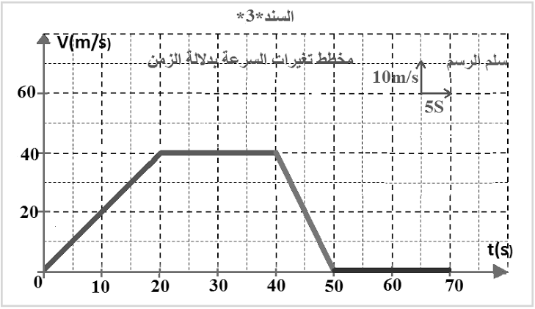
عندما اقترب سائق سيارة من ممر الراجلين المتواجد أمام المدرسة
بدأ في فرملة سيارته حتى توقف من أجل عبور التلاميذ
وبعدها واصل السير (مخطط السرعة).

1- أكمل الجدول التالي مستعينا بمخطط السرعة المرفق.
طبيعة الحركة | وصف السرعة | مجالها الزمني | المرحلة
.................... | .................... | ....................... | (1)
.................... | ................... | ....................... | (2)
.................... | ................... | ...................... | (3)
.................... | .................... | ...................... | (4)

2- ماهي قيمة السرعة عند اللحظةt=10s ؟ .......................وعند اللحظة t=50s؟..........................
- إذا علمت أن السائق قطع مسافة d=3000m خلال مدة زمنية تساويs t=360
3.أ- أحسب سرعته المتوسطة؟
....................................................................................................................
....................................................................................................................
3.ب- قدم نصائح للسائقين من أجل تفادي حوادث المرور.
.....................................................................................................................
.....................................................................................................................
انتهى.....

بالتوفيق

